FICHE DE SEANCE

Public : U13 Objectif de séance : être capable de plaquer en contrôlant le porteur de balle Matériel : Boudins, Boucliers, Plots, Ballons, Chasubles

Exercice | Durée | Objectifs opérationnels | Organisation | Consignes | Critères de réalisation | Variables
Gamme | 15 | Gamme d’échauffement avec prêt go | Plots | Sur 5m faire les gammes avec annonce prêt go  Monter en ligne correctement et au bout des 5M faire un burpees/squat  Sur 5m faire une ligne et monté dès que l’éducateur pose le ballon à terre celui en face du ballon doit annoncer le prêt go | Prendre le leader  Annoncer le prêt go  Monter en ligne  Attendre ses collègues | Changement d’appui  Changement de leader  Possibilités squat ou burpees en fin de ligne  Vitesse de monter
Le moulon | 15 | 6V6 | Chasubles, plots, boucliers, ballon  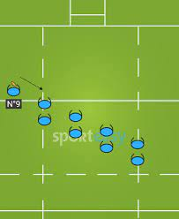 | Faire des passes sur la ligne de 6 attaquants  au top l’attaquant doit attaquer l’intervalle devant lui  La défense doit monter sur lui | Bonne communication  Mettre l’impact dans le meme temps | Distance entre les défenseurs  Vitesse d’annonce du top
Surnombre defensif | 25 | Placage 2vs1 avec ballon | Chasubles, Ballons  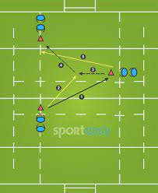 | Au top  La défense doit plaquer contrôler et mettre au sol l’attaquant qui celui-ci doit aller marquer en passant par les défenseurs  Mettre l’impact en même temps  Communiquer j’ai balle j’ai jambe apres avoir mis un impact simultané | Ne pas arracher le ballon  Bonne communication  Impact en simultané | Possibilité pour l’attaquant de libérer le ballon  Distance entre les défenseurs
Match à plaquer | 25 | Match à plaquer | Plots, Chasubles, Ballons | Match normal | Bonne communication  Impact simultané | Vitesse de jeu  Possibilité de surnombre

